- Выполнить запрос, который выведет все строки из таблицы Employees.
SELECT * FROM Employees;
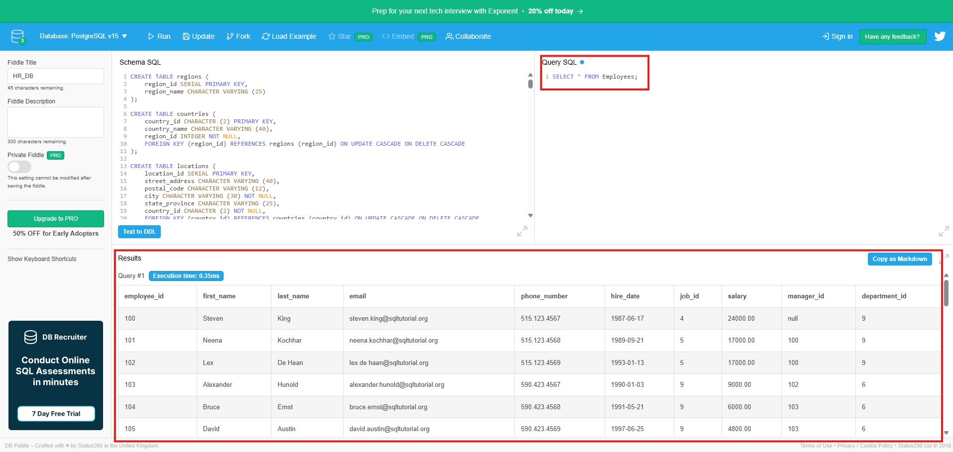
- Выполнить запрос, который выведет все строки из таблицы Employees. Также нужно отсортировать данные по ID департамента.
SELECT * FROM Employees
ORDER BY department_id;
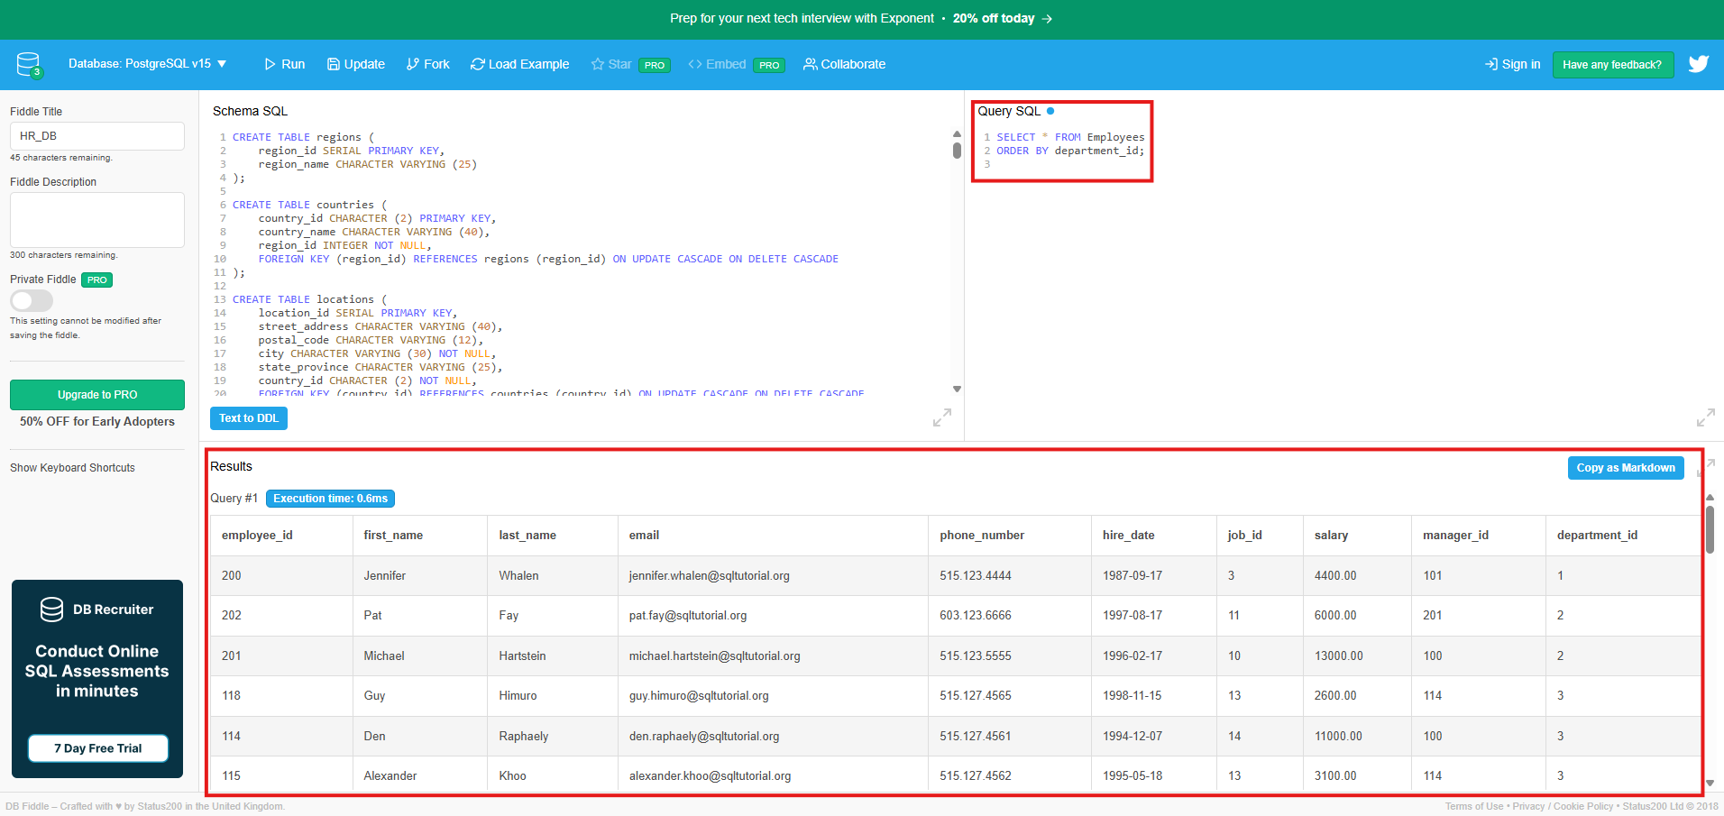
- Выведите ID сотрудника, имя, фамилию и email сотрудников, которых зовут Steven.
SELECT employee_id, first_name, last_name, email FROM Employees
WHERE first_name LIKE ‘Steven’;
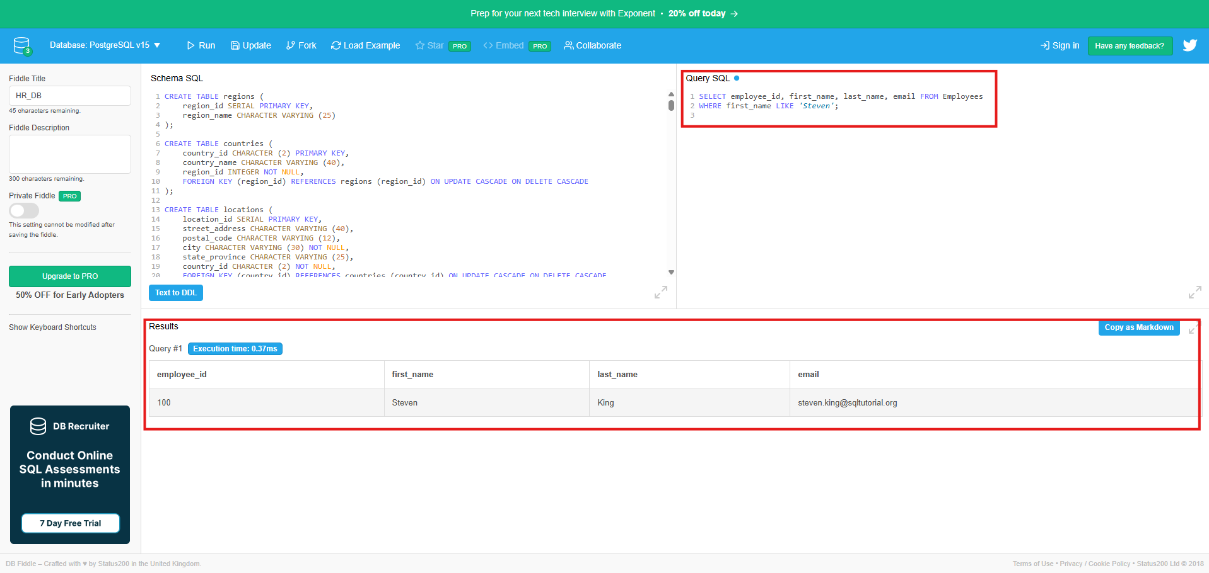
- Выведите ID, имя, фамилию и зарплату сотрудников, у которых зарплата более 10000, в порядке возрастания зп.
SELECT employee_id, first_name, last_name, salary FROM Employees
WHERE salary > 10000 ORDER BY salary;
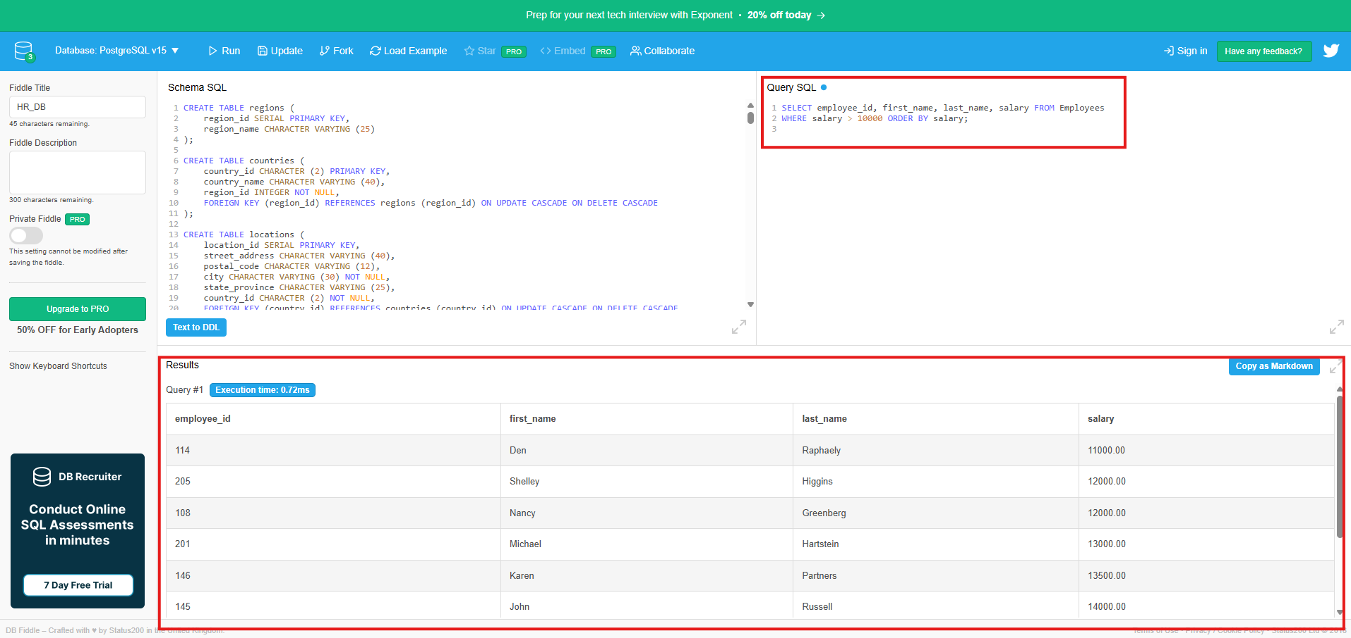
- Выведите ID, имя, фамилию, зарплату в долларах и зарплату в рублях сотрудников, у которых зарплата в рублях больше, чем 1100000 рублей (считайте, что в таблице зарплата указана в долларах. Курс доллара к рублю равен 91.5).
SELECT employee_id, first_name, last_name, salary, salary * 91.5 AS salaryRub FROM Employees
WHERE salary * 91.5 > 1100000;
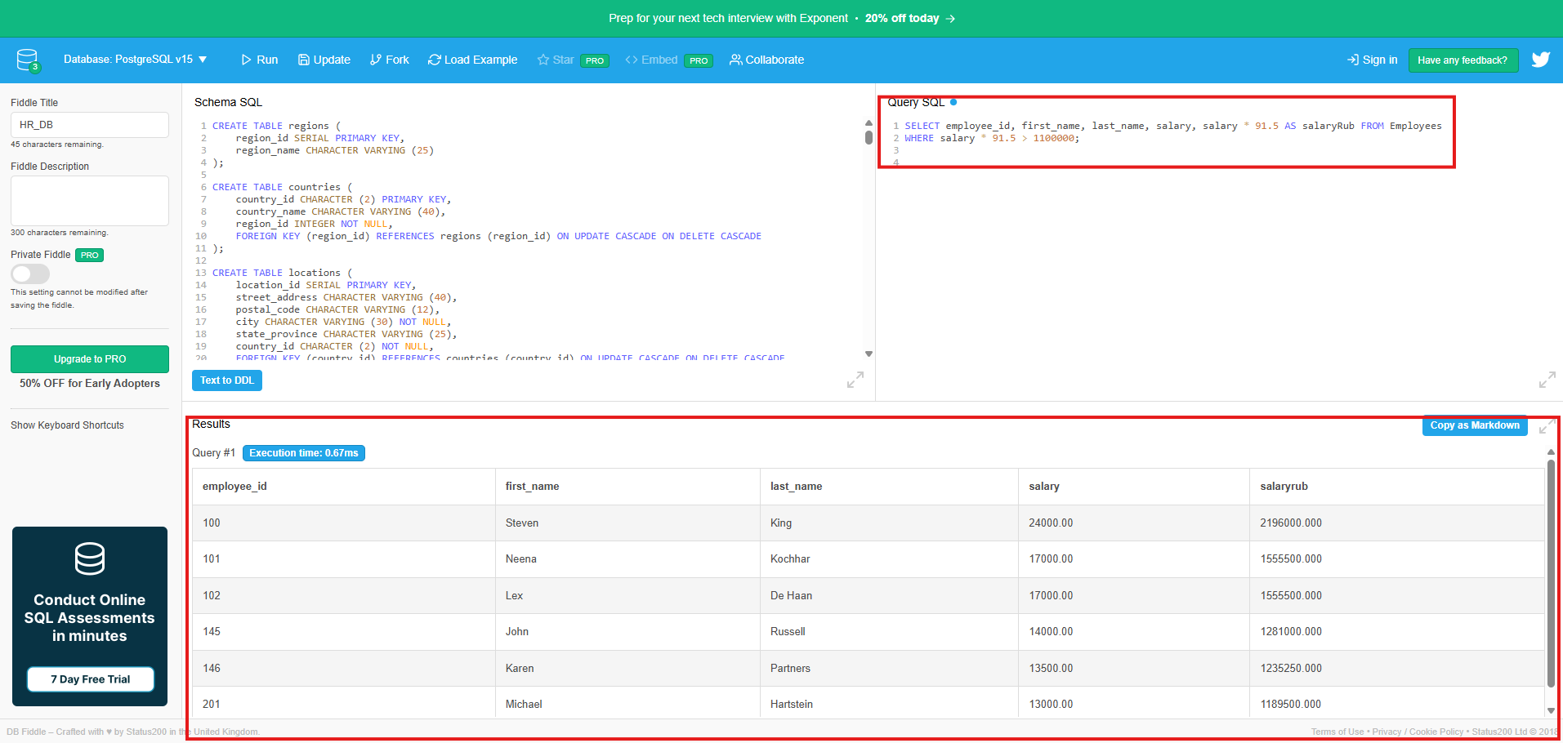
- Выведите ID департамента, минимальную и максимальную зарплаты сотрудников в департаменте, а также количество сотрудников в департаменте. Также нужно отсортировать данные по количеству сотрудников в департаменте в порядке возрастания.
SELECT department_id, MIN(salary) AS min_salary, MAX(salary) AS max_salary, COUNT(employee_id) AS count_people FROM Employees GROUP BY department_id ORDER BY count_people;
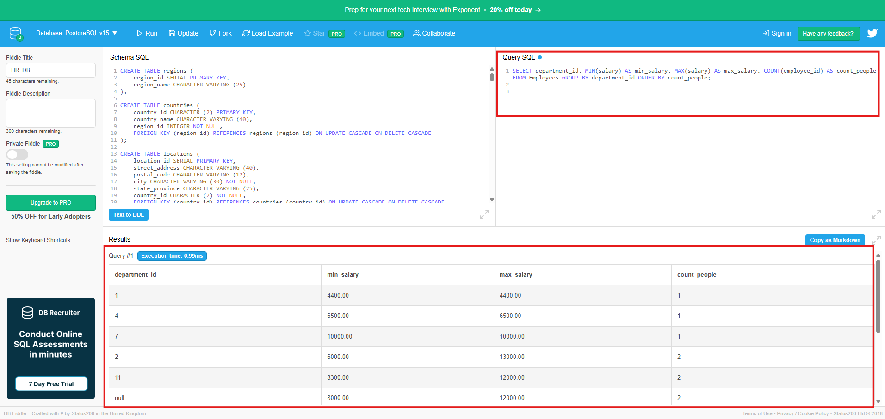
- Выведите имя, фамилию, наименование департамента сотрудника и город, в котором находится департамент.
SELECT first_name, last_name, department_name, city FROM Employees INNER JOIN Departments ON Employees.department_id = Departments.department_id INNER JOIN Locations ON Departments.location_id = Locations.location_id;
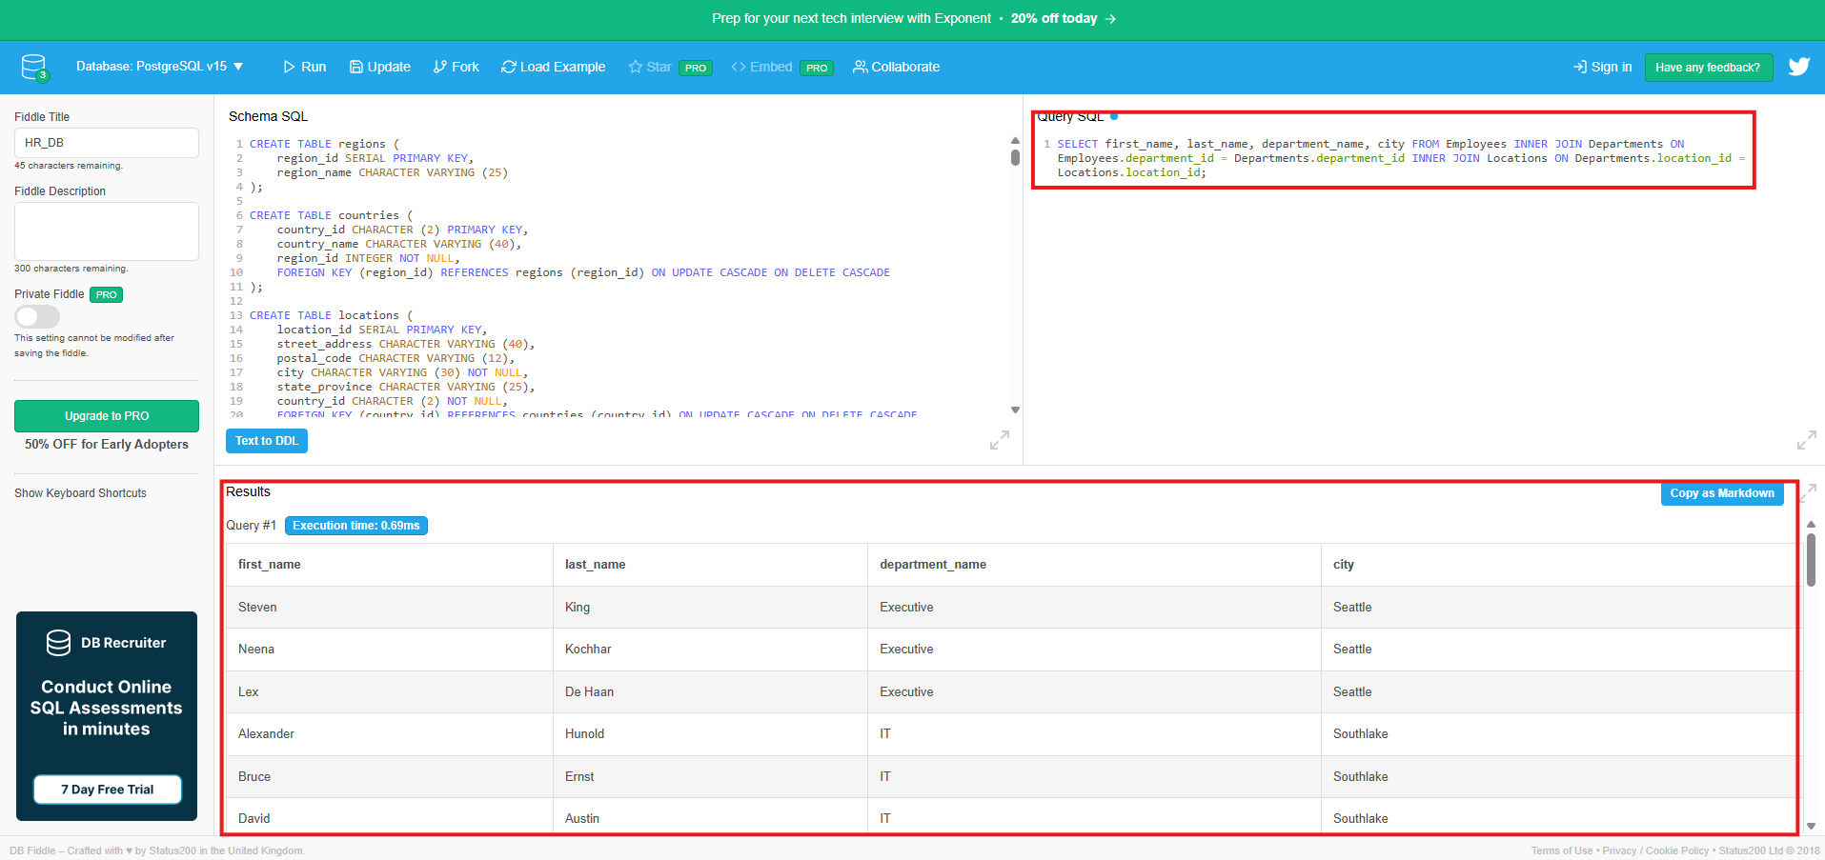
- Выведите наименования департаментов только у тех департаментов, в которых нет ни одного сотрудника.
SELECT department_name FROM Departments LEFT JOIN Employees ON Employees.department_id = Departments.department_id WHERE employee_id is null;
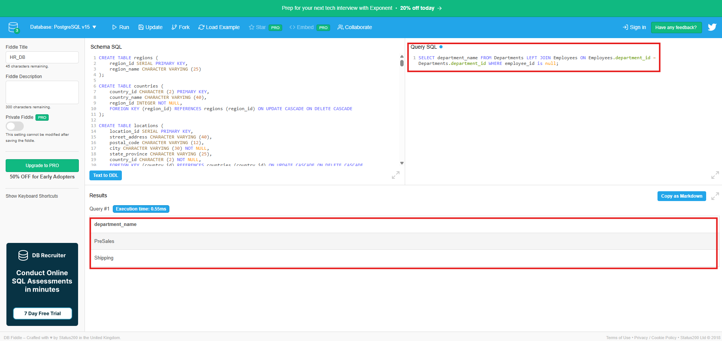
- Выведите наименования департаментов и их города только у тех департаментов, которые содержат в наименовании букву “l” (L строчная).
SELECT department_name, city FROM Departments INNER JOIN Locations ON Departments.location_id = Locations.location_id WHERE department_name LIKE ‘%l%’;
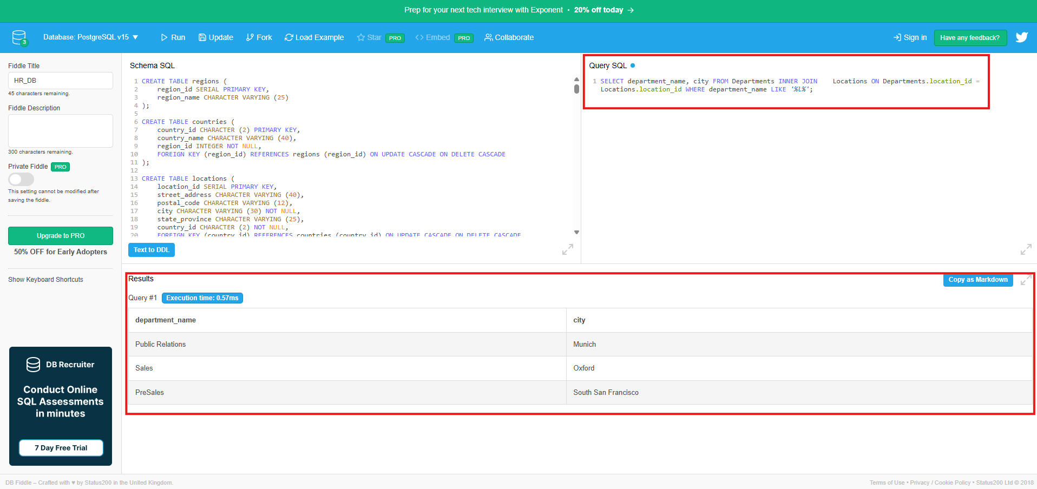
- Выведите имя, фамилию, ID департамента и наименование департамента только тех сотрудников, которые работают в департаментах с ID 2 и 5.
SELECT Employees.first_name, Employees.last_name, Employees.department_id, Departments.department_name FROM Employees INNER JOIN Departments ON Employees.department_id = Departments.department_id WHERE Employees.department_id = 2 OR Employees.department_id = 5;
